

NEXUS AFFIL'IA'TE
MMN_IA · Coletânea de Orquestração IA

VOLUME 05 de 05

Potencial e Questões da Orquestração IA
Dilemas éticos, riscos existenciais, governança e o futuro do trabalho inteligente

Por MMN AI-to-AI · Nexus Affil'IA'te
MMN AI-to-AI · 2026

Sobre este ebook

O Volume 05 encerra a Coletânea de Orquestração IA. Após quatro volumes dedicados ao 'como fazer' — fundamentos, modelos, multi-agentes, evolução — este último volume se volta ao 'por que importa' e ao 'como fazer com responsabilidade'. A orquestração de IA não é apenas uma disciplina técnica: é uma força com potencial transformador significativo, e que carrega consigo riscos e responsabilidades correspondentes. Ao longo de onze capítulos, examinamos: o potencial econômico e social da orquestração em diferentes indústrias, os dilemas éticos que surgem quando sistemas agênticos operam com autonomia crescente, os riscos existenciais e de curto prazo que devem ser mitigados, as frameworks regulatórias em formação ao redor do mundo, e as responsabilidades individuais e coletivas de quem constrói e implanta esses sistemas. Encerramos com uma reflexão sobre o futuro do trabalho, o futuro da criatividade humana, e o tipo de sociedade que estamos ajudando a construir. Este volume é, em certo sentido, o mais importante da coletânea — porque trata das questões que definirão, em última instância, se a revolução da orquestração de IA será uma força para o bem comum ou uma fonte de novos problemas.

Sumário

01. O Potencial Transformador: Por que a Orquestração Muda Tudo
02. Impacto por Indústria: Saúde, Finanças, Educação, Direito, Indústria
03. Os Grandes Benefícios: Produtividade, Acessibilidade, Inovação
04. Os Dilemas Éticos: Autonomia, Responsabilidade e Consentimento
05. Viés, Discriminação e Justiça Algorítmica
06. Privacidade, Vigilância e Proteção de Dados
07. Riscos de Curto Prazo: Alucinações, Manipulação, Dependência
08. Riscos de Longo Prazo: Alinhamento, Concentração de Poder, Desestabilização
09. Regulação e Governança: O Estado da Arte em 2026
10. Responsabilidades do Engenheiro: Princípios para a Prática
11. Apêndice: Manifesto Nexus Affil'IA'te para Orquestração Responsável

1. O Potencial Transformador: Por que a Orquestração Muda Tudo
A orquestração de IA não é uma tecnologia entre outras — é umamplificador de capacidades. Quando aplicada a problemas bem definidos, com dados adequados e governança responsável, ela multiplica a produtividade humana, amplia o acesso a serviços antes restritos, e abre caminhos para inovações que pareciam impossíveis. Mas o mesmo potencial que traz benefícios traz riscos, e compreender a magnitude da transformação é o primeiro passo para orientar a tecnologia em direção ao bem comum.
1.1 A diferença entre 'mais IA' e 'orquestração'
É importante distinguir entre ter mais IA disponível e ter IA orquestrada. Ter mais IA significa mais ferramentas, mais modelos, mais capacidades isoladas. Orquestração significa que essas capacidades trabalham juntas, com coordenação, com memória compartilhada, com aprendizado contínuo. A diferença é qualitativa, não quantitativa: a orquestração transforma ferramentas em sistemas, e sistemas em organismos digitais capazes de perseguir objetivos complexos de forma autônoma.
Estimativas conservadoras indicam que a orquestração de IA pode entregar ganhos de produtividade entre 20% e 50% em uma ampla gama de tarefas cognitivas. Estimativas mais otimistas falam em multiplicação de 5x a 10x em domínios específicos. Mas o verdadeiro potencial vai além de ganhos de produtividade: é a capacidade de resolver problemas que, antes, simplesmente não tinham solução — diagnósticos mais precisos, decisões mais informadas, descobertas científicas mais rápidas.
1.2 Os três eixos do impacto
O impacto da orquestração de IA se manifesta em três eixos. (1) Eixo da eficiência: sistemas orquestrados executam tarefas com mais rapidez, menor custo, e maior precisão. (2) Eixo da escala: a mesma capacidade pode ser replicada para atender milhões de usuários simultaneamente, democratizando o acesso a serviços antes reservados a poucos. (3) Eixo da novidade: tarefas que pareciam intratáveis se tornam viáveis, abrindo espaço para inovações em todas as áreas do conhecimento.
1.3 O imperativo da responsabilidade
A magnitude do potencial impõe uma responsabilidade proporcional. Quem projeta, implementa e opera sistemas orquestrados de IA não está apenas construindo software: está moldando o tecido da sociedade que virá. A decisão de incluir ou omitir salvaguardas, de priorizar velocidade ou segurança, de buscar concentração ou descentralização, tem consequências que extrapolam o técnico. Este volume, e a coletânea como um todo, parte do princípio de que essa responsabilidade deve ser abraçada — não temida, não negada, não terceirizada.
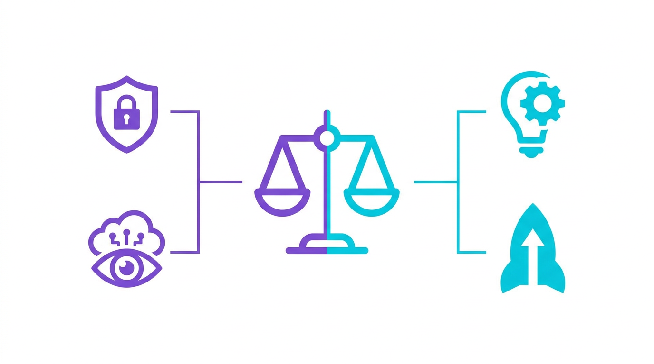
Figura 1.1 — Balança ética: de um lado segurança e privacidade, do outro inovação e progresso.
VISÃO NEXUS
Tecnologia é amplificadora de intenção. Orquestração de IA pode amplificar o melhor ou o pior de nós — e a escolha cabe a quem a constrói e a quem a governa.

2. Impacto por Indústria: Saúde, Finanças, Educação, Direito, Indústria
Cada indústria enfrenta oportunidades e desafios distintos na adoção da orquestração de IA. O que funciona em marketing digital pode ser inadequado em diagnóstico médico. Este capítulo examina, indústria por indústria, o estado da orquestração em 2026 e as perspectivas para os próximos anos.
2.1 Saúde: precisão e compaixão em escala
A orquestração de IA na saúde já demonstra resultados expressivos. Sistemas multi-agente analisam imagens médicas, prontuários eletrônicos, literatura científica, e contexto clínico para sugerir diagnósticos e tratamentos. Em radiologia, dermatologia, e patologia, a IA orquestrada alcança precisão comparável ou superior à de especialistas humanos em tarefas específicas. O impacto é particularmente significativo em regiões com escassez de especialistas, onde a IA orquestrada pode oferecer 'second opinions' de alta qualidade a custos acessíveis.
Mas os riscos são altos. Diagnóstico errado pode custar vidas. Por isso, sistemas médicos exigem níveis de validação, auditoria, e supervisão humana que excedem praticamente qualquer outro domínio. A regulação é rigorosa, e a aceitação por profissionais e pacientes exige confiança construída ao longo do tempo. A orquestração, nesse contexto, deve ser desenhada para amplificar o julgamento humano, não para substituí-lo.
2.2 Finanças: velocidade com responsabilidade
O setor financeiro foi um dos primeiros a adotar ML em escala, e a orquestração de IA representa sua evolução natural. Sistemas multi-agente analisam transações em tempo real para detectar fraude, avaliam risco de crédito com múltiplas perspectivas, monitoram compliance regulatório, e oferecem atendimento personalizado. O impacto operacional é expressivo — redução de fraude, aceleração de análises, personalização em massa.
Mas o setor também é um dos mais regulamentados, e com razão. Decisões financeiras afetam a vida das pessoas, e erros ou vieses podem ter consequências sistêmicas. A orquestração em finanças explicita a tensão entre eficiência e responsabilidade: é possível automatizar muito, mas a supervisão humana, a explicabilidade, e a auditabilidade permanecem inegociáveis.
2.3 Educação: personalização em escala
A orquestração tem o potencial de personalizar a educação em escala. Tutores IA podem adaptar o ritmo, o estilo e o conteúdo às necessidades de cada aluno, oferecendo atenção individualizada impossível em sistemas tradicionais. Sistemas multi-agente podem diagnosticar dificuldades específicas, sugerir abordagens pedagógicas, e acompanhar o progresso de cada estudante ao longo do tempo. A promessa é de uma educação mais eficaz, mais equitativa, e mais envolvente.
Os riscos, no entanto, são reais. Sistemas que personalizam demais podem criar 'bolhas de conhecimento' que limitam a exposição a ideias diversas. Decisões algorítmicas sobre o que ensinar — ou sobre o que um aluno é 'capaz' de aprender — podem perpetuar desigualdades. A educação é uma arena onde a tecnologia deve ser usada para ampliar a agência humana, não para substituí-la.
2.4 Direito e Indústria: eficiência e novos desafios
No direito, sistemas orquestrados aceleram pesquisa jurisprudencial, analisam contratos, preveem resultados de litígios, e auxiliam na redação de peças. O ganho de produtividade é significativo, mas a questão da responsabilidade profissional permanece: quem responde por um erro jurídico introduzido por uma sugestão de IA? A resposta regulatória está em formação, e exige atenção contínua.
Na indústria, a orquestração habilita manufatura inteligente, com sistemas que monitoram生产线, preveem falhas, otimizam consumo de energia, e coordenam cadeias de suprimento em tempo real. A combinação com robótica abre caminho para 'fábricas autônomas' que se auto-otimizam continuamente. O impacto econômico é potencialmente enorme — e a transição social associada exige políticas públicas cuidadas.
2.5 O setor público e a governança
O setor público é, paradoxalmente, tanto um dos maiores adotantes potenciais quanto um dos mais lentos a implementar. Sistemas orquestrados podem melhorar drasticamente a eficiência de serviços públicos: triagem de solicitações, análise de grandes volumes de documentação, apoio à decisão em políticas públicas. Mas a adoção é limitada por restrições orçamentárias, rigor regulatório, e — frequentemente — conservadorismo cultural. Onde a adoção acontece, o impacto pode ser transformador, melhorando a vida de milhões de cidadãos a custos marginais decrescentes.
3. Os Grandes Benefícios: Produtividade, Acessibilidade, Inovação
Além do impacto por indústria, três benefícios transversais merecem destaque. São benefícios que, se realizados com responsabilidade, podem melhorar a vida de bilhões de pessoas.
3.1 Produtividade amplificada
O benefício mais imediato da orquestração de IA é o aumento de produtividade. Tarefas que consumiam horas passam a ser executadas em minutos ou segundos. Profissionais podem focar em atividades de maior valor, deixando a execução para os sistemas. Em economias maduras, ganhos de produtividade dessa magnitude podem compensar pressões demográficas, permitindo crescimento sustentado mesmo com populações em envelhecimento.
Mas é importante não cair na armadilha de tratar 'mais produtividade' como sinônimo de 'mais bem-estar'. A história da revolução industrial mostra que ganhos de produtividade podem ser apropriados de forma desigual, beneficiando proprietários do capital em detrimento de trabalhadores. A orquestração de IA, por sua escala e velocidade, torna essa questão ainda mais urgente.
3.2 Acessibilidade ampliada
Sistemas orquestrados podem democratizar o acesso a serviços antes restritos a poucos. Um diagnóstico médico especializado, uma análise jurídica personalizada, um tutor para cada criança — antes inacessíveis a quem não podia pagar — podem se tornar ubíquos. Para populações em regiões remotas ou de baixa renda, o impacto potencial é transformador.
A realização efetiva desse potencial exige, no entanto, atenção a desigualdades. Modelos são treinados em dados que refletem vieses existentes; se não houver cuidado, a 'democratização' pode simplesmente universalizar esses vieses. Acessibilidade real exige investimento em dados representativos, em linguagens e contextos culturais diversos, e em infraestrutura que chegue a quem mais precisa.
3.3 Inovação acelerada
Sistemas orquestrados podem acelerar a inovação científica e tecnológica de maneiras sem precedentes. Na pesquisa científica, agentes podem ler, sintetizar e gerar hipóteses a partir de volumes de literatura que humanos não conseguem processar. No design de materiais, podem explorar espaços químicos que seriam impraticáveis de investigar manualmente. Na medicina, podem sugerir combinações de fármacos antes inimagináveis.
Mas a inovação responsável exige que sistemas orquestrados não sejam tratados como oráculos. A capacidade de gerar hipóteses é diferente da capacidade de validá-las, e a validação experimental, humana e criteriosa, permanece essencial. O objetivo da orquestração deve ser amplificar a criatividade humana, não substituí-la.
4. Os Dilemas Éticos: Autonomia, Responsabilidade e Consentimento
Sistemas de IA cada vez mais autônomos colocam questões éticas fundamentais. Quando uma IA orquestrada toma uma decisão que afeta a vida de uma pessoa — negar crédito, diagnosticar uma doença, selecionar um candidato a emprego — quem é responsável pelo resultado? Como garantir que a decisão foi tomada com consentimento informado, sem discriminação, e com possibilidade de recurso? Este capítulo examina os dilemas éticos centrais da orquestração de IA.
4.1 O problema da agência distribuída
Sistemas orquestrados distribuem a capacidade de decisão entre múltiplos agentes, cada um contribuindo com uma parte. Quando o sistema toma uma decisão ruim, a quem atribuímos responsabilidade? Ao desenvolvedor do modelo? Ao engenheiro que configurou o orquestrador? Ao operador que implantou o sistema? Ao usuário que confiou nele? A agência distribuída dificulta a responsabilização — e, com isso, enfraquece os incentivos para comportamento ético.
A solução passa por clareza sobre papéis e responsabilidades, em cada nível da cadeia. O desenvolvedor é responsável por construir um sistema cujos modos de falha são conhecidos e documentados. O operador é responsável por implantá-lo em contextos apropriados, com salvaguardas adequadas. O usuário é responsável por usá-lo de forma ética. Essas responsabilidades devem ser explícitas, contratuais, e auditáveis.
4.2 Consentimento informado
Quando uma pessoa interage com um sistema orquestrado de IA, ela deve saber que está interagindo com uma IA, e não com um humano? Quando uma decisão automatizada afeta sua vida, ela tem o direito de saber como a decisão foi tomada, e de contestá-la? O consentimento informado é um princípio ético fundamental, e aplicá-lo a sistemas de IA exige adaptações: interfaces que deixem clara a natureza do sistema, explicações em linguagem acessível, e processos de recurso eficazes.
Esses requisitos não são opcionais, e têm implicações técnicas diretas. Sistemas orquestrados precisam ser projetados para serem explicáveis — o que, em si, é um desafio de pesquisa aberto. Explainable AI (XAI) é uma disciplina em formação, com técnicas promissoras, mas ainda distante do ideal. A pressão regulatória, no entanto, está tornando a explicabilidade inegociável.

Figura 4.1 — Framework de governança: escudo central de proteção cercado por pilares regulatórios.
4.3 Quem decide o que é ético?
Talvez a questão mais profunda: em uma sociedade plural, com valores divergentes, quem define o que é ético? O engenheiro que projeta o sistema? A empresa que o implanta? O governo que o regula? A sociedade como um todo, via processos democráticos? Não há resposta simples, mas há um consenso crescente: essas decisões não podem ser deixadas apenas para os tecnólogos. O desenho ético de sistemas de IA exige participação ampla — incluindo vozes frequentemente marginalizadas dos processos de decisão tecnológica.
5. Viés, Discriminação e Justiça Algorítmica
Sistemas de IA podem perpetuar e amplificar vieses existentes na sociedade. Quando um modelo é treinado em dados históricos que refletem discriminação, ele aprende a discriminar. Quando uma orquestração toma decisões com base em outputs de modelos viesados, ela perpetua esses vieses em escala. Este capítulo examina o problema do viés algorítmico e as estratégias de mitigação.
5.1 As fontes do viés
O viés em sistemas de IA tem quatro fontes principais. (1) Viés nos dados de treinamento: dados que refletem desigualdades históricas (e.g., mais homens em posições de liderança, mais pessoas brancas em imagens de 'profissionais'). (2) Viés na modelagem: escolhas de arquitetura, função de perda, ou métricas que favorecem certos grupos. (3) Viés na implantação: uso do sistema em contextos diferentes daqueles para os quais foi desenhado. (4) Viés na interação: como os usuários usam o sistema pode reforçar ou mitigar vieses existentes.
5.2 Detecção e mitigação
Detectar viés é mais fácil do que mitigá-lo, mas ambas as tarefas exigem esforço deliberado. Técnicas de detecção incluem: análise de distribuição de outputs por grupos demográficos, auditoriasalgorítmicas, e testes de equidade专门mente desenhados. Técnicas de mitigação incluem: re-amostragem de dados de treinamento, ajustes de função de perda para considerar equidade, pós-processamento de outputs, e human-in-the-loop para decisões sensíveis. Nenhuma técnica é suficiente sozinha — o problema exige combinações e monitoramento contínuo.
Mas há um trade-off importante: em certos casos, mitigação de viés pode entrar em conflito com outras métricas, como acurácia preditiva. Por exemplo, um sistema de scoring de crédito pode ser altamente preciso em médias, mas discriminar certos grupos. Ajustá-lo para equidade pode reduzir sua precisão. Decidir qual trade-off é aceitável é, em última instância, uma decisão de valores — não técnica.
5.3 Auditoria algorítmica na prática
Auditoria algorítmica é a prática de examinar sistemas de IA para detectar vieses, erros, e impactos indesejados. Boas auditorias combinam análise técnica (estatísticas de outputs por grupos, testes adversariais) com análise qualitativa (entrevistas com usuários afetados, revisão de decisões por especialistas de domínio). Em sistemas orquestrados, a auditoria é mais complexa: é necessário examinar não apenas cada agente individualmente, mas suas interações — pois vieses podem emergir da composição mesmo quando cada componente isolado é justo.
6. Privacidade, Vigilância e Proteção de Dados
Sistemas de IA orquestrados processam volumes massivos de dados, incluindo dados pessoais sensíveis. A proteção desses dados é não apenas uma obrigação legal, mas um imperativo ético. Este capítulo examina as tensões entre capacidade técnica e proteção de privacidade, e as estratégias para equilibrá-las.
6.1 Os riscos da orquestração para privacidade
A orquestração amplifica riscos de privacidade em três frentes. (1) Agregação: ao combinar dados de múltiplas fontes, sistemas orquestrados podem inferir informações que, isoladas, não seriam reveladoras — o 'problema da inferência'. (2) Persistência: memórias de longo prazo guardam dados por períodos extensos, ampliando a janela de exposição. (3) Compartilhamento: em sistemas multi-agente, dados pessoais podem circular entre componentes, dificultando o controle de quem vê o quê.
6.2 Estratégias de proteção
Três classes de técnicas ajudam a proteger privacidade. (1) Técnicas de minimização: coletar apenas os dados estritamente necessários, e descartá-los quando não forem mais úteis. (2) Técnicas de pseudonimização: substituir identificadores diretos por códigos, dificultando a re-identificação. (3) Técnicas criptográficas avançadas: computação segura multipartidária, homomorphic encryption, e differential privacy permitem processar dados sem expô-los completamente. Cada técnica tem trade-offs entre privacidade, utilidade, e custo computacional.
6.3 A tensão com segurança e vigilância
Há uma tensão fundamental entre privacidade, de um lado, e segurança e vigilância, de outro. Governos e organizações argumentam que sistemas de IA orquestrados são essenciais para detectar ameaças, prevenir fraudes, e manter a ordem pública. Defensores da privacidade argumentam que a coleta massiva de dados, mesmo com fins legítimos, abre portas para abusos. Encontrar o equilíbrio correto é uma das questões políticas mais importantes da nossa era — e não pode ser delegada a tecnólogos.
7. Riscos de Curto Prazo: Alucinações, Manipulação, Dependência
Antes de discutirmos riscos de longo prazo — frequentemente especulativos — é importante abordar riscos concretos e imediatos da orquestração de IA, que já estão se materializando em 2025 e 2026. Este capítulo examina os principais.
7.1 Alucinações em escala
Alucinações — quando o modelo gera informações falsas com aparente confiança — não são bugs isolados; são propriedades emergentes de modelos de linguagem. Em sistemas orquestrados, o risco se multiplica: uma alucinação em um agente pode ser tomada como verdade por outros agentes, propagando o erro. A mitigação exige: validação rigorosa de outputs, âncoras de verdade (consultas a fontes externas), human-in-the-loop para decisões críticas, e — em casos extremos — recusa em responder quando a confiança é baixa.
7.2 Manipulação e desinformação
A capacidade de gerar texto, imagem e vídeo convincentes em escala tem implicações perturbadoras. Deepfakes, notícias falsas, propaganda personalizada, fraudes de identidade: todos se beneficiam da maturidade atual da IA generativa. Sistemas orquestrados podem ser usados para criar, em escala industrial, conteúdo manipulador diretamente ajustado ao perfil psicológico de cada alvo. A mitigação exige tanto defesas técnicas (watermarking, detecção de conteúdo sintético) quanto políticas (regulação, educação digital, responsabilização de plataformas).
7.3 Dependência tecnológica
À medida que sistemas de IA orquestrados se tornam mais capazes, há o risco de dependência crescente. Indivíduos e organizações podem perder habilidades que delegam a sistemas — desde redação até diagnóstico, passando por planejamento estratégico. Quando o sistema falha, a recuperação é difícil. A preservação de habilidades humanas essenciais, paralelamente ao uso de IA, é uma responsabilidade que profissionais e organizações devem abraçar ativamente.
8. Riscos de Longo Prazo: Alinhamento, Concentração de Poder, Desestabilização
Além dos riscos imediatos, há preocupações de longo prazo que, embora mais especulativas, merecem consideração séria. Algumas são técnicas; outras, políticas e sociais. Ignorá-las é um luxo que não podemos nos permitir.
8.1 O problema do alinhamento
O problema do alinhamento refere-se à dificuldade de garantir que sistemas de IA cada vez mais poderosos atuem de acordo com valores e objetivos humanos. Em sistemas agênticos autônomos, a questão é particularmente aguda: o sistema pode buscar seus objetivos de formas não antecipadas pelos projetistas, incluindo formas que prejudicam os humanos. A pesquisa em alinhamento — interpretabilidade, robustness, oversight — é ativa, mas soluções definitivas estão longe.
8.2 Concentração de poder
A capacidade de construir sistemas agênticos avançados requer recursos computacionais, dados e talento em escala sem precedentes. Isso levanta o risco de concentração: poucas organizações — big techs, governos, mega-corporações — controlam o desenvolvimento, e com ele, o direcionamento da tecnologia. As implicações são geopolíticas e econômicas: quem controla a orquestração de IA, em última instância, controla vastos aspectos da vida social e econômica.
A resposta inclui: políticas antitruste agressivas, investimento público em alternativas open-source, regulação internacional coordenada, e mecanismos de governança que envolvam a sociedade civil. Não basta construir a tecnologia corretamente; é necessário garantir que seu poder seja distribuído de forma justa.
8.3 Desestabilização social
Sistemas orquestrados de IA podem desestabilizar instituições existentes — educação, mídia, sistema de justiça, mercado de trabalho — de formas que precedem a capacidade da sociedade de se adaptar. A transição pode ser dolorosa: desemprego em massa em certos setores, erosão de confiança em instituições, polarização alimentada por desinformação personalizada. A história das revoluções tecnológicas sugere que a sociedade se adapta, mas que o período de transição pode ser turbulento.
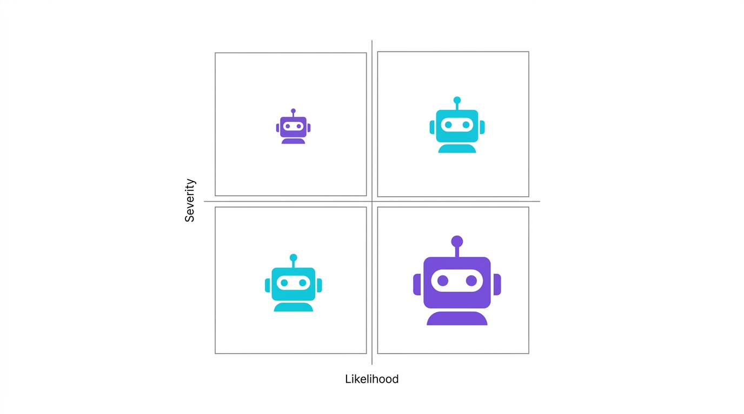
Figura 8.1 — Matriz de risco 2x2: severidade vs. probabilidade, com agentes IA em diferentes quadrantes.
AVISO NEXUS
A orquestração de IA não é uma tecnologia neutra. Cada decisão de design carrega implicações sociais, éticas e políticas. Ignorar essas implicações é, em si, uma decisão — e geralmente uma decisão ruim.

9. Regulação e Governança: O Estado da Arte em 2026
A regulação de IA evoluiu significativamente nos últimos anos, com diferentes jurisdições adotando abordagens distintas. Este capítulo mapeia o estado da arte em 2026 e discute os princípios comuns que emergem.
9.1 A abordagem europeia: AI Act
A União Europeia liderou com o AI Act, em vigor desde 2024 e com implementação faseada. O AI Act classifica sistemas de IA por nível de risco: inaceitável, alto, limitado, e mínimo. Sistemas de risco alto — incluindo muitos casos de orquestração em saúde, finanças, e recursos humanos — enfrentam requisitos rigorosos: avaliação de conformidade, gestão de riscos, transparência, supervisão humana, e precisão robusta. Sistemas de risco inaceitável são proibidos.
A abordagem europeia é freqüentemente criticada como excessivamente restritiva, mas tem o mérito de estabelecer um padrão global. Muitas empresas globais, mesmo fora da UE, adotam os requisitos europeus como linha de base, por eficiência operacional.
9.2 A abordagem norte-americana: setorial
Os Estados Unidos, até 2026, adotam uma abordagem mais setorial, com agências reguladoras específicas (FDA para saúde, SEC para finanças, DOT para transporte) emitindo diretrizes para IA em seus domínios. Há também iniciativas federais de coordenação, e um debate intenso sobre a necessidade de uma lei federal de IA. O resultado é uma regulação mais fragmentada, mas potencialmente mais ágil e adaptada a cada setor.
9.3 A abordagem asiática: pragmática
Países asiáticos como China, Japão, Coreia do Sul e Singapura adotam abordagens variadas, com tendência geral ao pragmatismo. A China, em particular, implementou regulamentações específicas para IA generativa, com requisitos de transparência e alinhamento com valores definidos pelo Estado. O resultado é um ambiente regulatório complexo, com empresas globais navegando por múltiplas jurisdições.
9.4 Princípios comuns emergentes
Apesar das diferenças, alguns princípios aparecem em praticamente todas as abordagens. (1) Transparência: sistemas devem ser explicáveis. (2) Responsabilidade: deve haver responsáveis identificáveis. (3) Equidade: sistemas não devem discriminar. (4) Segurança: sistemas devem ser robustos contra ataques. (5) Supervisão humana: decisões críticas devem ter componente humano. (6) Privacidade: dados pessoais devem ser protegidos. Esses princípios, mesmo quando implementados de formas diferentes, oferecem um norte ético comum.
10. Responsabilidades do Engenheiro: Princípios para a Prática
Em última instância, o comportamento ético da orquestração de IA é determinado, no dia a dia, pelas decisões dos engenheiros que a constroem. Este capítulo oferece princípios práticos para guiar essas decisões.
10.1 Os sete compromissos do engenheiro
- Compromisso com a segurança: nenhum sistema é lançado sem avaliação rigorosa de riscos.
- Compromisso com a transparência: usuários são informados quando interagem com sistemas de IA, e recebem explicações sobre decisões automatizadas.
- Compromisso com a equidade: sistemas são testados para detectar e mitigar vieses.
- Compromisso com a privacidade: dados são coletados e processados com o mínimo necessário, com proteções explícitas.
- Compromisso com a auditabilidade: cada decisão importante é registrada e pode ser reconstruída.
- Compromisso com a contestação: usuários têm o direito e o mecanismo de contestar decisões automatizadas.
- Compromisso com a continuidade: habilidades humanas essenciais são preservadas paralelamente ao uso de sistemas de IA.
10.2 Dilemas práticos e como navegar
Na prática, engenheiros enfrentam dilemas constantes: pressão por velocidade de entrega vs. necessidade de testes rigorosos; objetivos comerciais vs. responsabilidades sociais; otimização de métricas vs. preservação de valores. Não há fórmulas mágicas, mas há heurísticas úteis: documentar decisões e suas justificativas; consultar colegas diversos antes de decisões críticas; recusar implementações que violem princípios éticos fundamentais, mesmo sob pressão; contribuir ativamente para a cultura ética da equipe.
10.3 Construindo uma carreira responsável
A engenharia de orquestração de IA é, ao mesmo tempo, uma oportunidade e uma responsabilidade. Quem escolhe essa carreira tem a chance de moldar uma das tecnologias mais transformadoras da história. O preço dessa chance é a disposição de fazer o difícil: dizer não a pedidos que violem princípios, levantar preocupações que outros preferem ignorar, e manter-se atualizado não apenas em técnica, mas em ética, regulação, e impacto social.
11. Apêndice: Manifesto Nexus Affil'IA'te para Orquestração Responsável
Encerramos a coletânea com um manifesto — uma declaração de princípios que reflete o comprometimento da equipe Nexus Affil'IA'te MMN_IA com a construção de sistemas de orquestração de IA responsáveis. Que esses princípios inspirem práticas semelhantes em outras equipes e organizações.
11.1 O Manifesto
1. A orquestração de IA é uma força para amplificar a capacidade humana, não para substituí-la. Construímos sistemas que aumentam, não diminuem, a agência das pessoas.
2. Transparência é inegociável. Usuários sempre sabem quando estão interagindo com sistemas de IA, e recebem explicações sobre decisões automatizadas que afetam suas vidas.
3. Equidade é responsabilidade nossa. Sistemas são testados e ajustados continuamente para detectar e mitigar vieses que perpetuariam desigualdades.
4. Privacidade é direito fundamental. Coletamos apenas dados estritamente necessários, e os protegemos com as melhores técnicas disponíveis.
5. Auditabilidade é requisito técnico. Cada decisão importante é registrada, e cada sistema é projetado para ser compreendido, questionado e melhorado.
6. Contestação é direito do usuário. Mecanismos eficazes de recurso são parte integrante de todo sistema que toma decisões sobre pessoas.
7. Diversidade é força. Times diversos constroem sistemas melhores. Promovemos ativamente a inclusão de vozes e perspectivas plurais.
8. Educação é contínua. Profissionais de IA devem se manter atualizados não apenas em técnica, mas em ética, regulação e impacto social.
9. Colaboração supera competição. Compartilhamos conhecimento, ferramentas e práticas, reconhecendo que o desafio é grande demais para ser vencido isoladamente.
10. O futuro é responsabilidade nossa. As decisões que tomamos hoje moldam o mundo em que viveremos amanhã. Assumimos essa responsabilidade com seriedade.
11.2 Nota final da coletânea
Você chegou ao fim da Coletânea de Orquestração IA — cinco volumes cobrindo fundamentos, modelos, sistemas multi-agentes, evolução, e questões éticas e sociais. Esperamos que o conteúdo tenha sido útil, provocador, e merecedor do seu tempo. A orquestração de IA é, a nosso ver, a disciplina técnica mais importante da próxima década — e precisamos de profissionais comprometidos, éticos e bem preparados para conduzi-la. Conte conosco nessa jornada.

— Fim do Volume —

Nexus Affil'IA'te · MMN_IA
Inteligência Operacional Distribuída

